

X86汇编语言程序设计
实验报告

姓名： 余泽晨
学号： 71115112

东南大学计算机科学与工程学院、软件学院
School of Computer Science & Engineering
College of Software Engineering
Southeast University
二0 17 年 5 月
实验一 汇编语言程序上机过程
一）实验目的
学会安装“16位汇编程序开发软件”的安装，完成将汇编语言源程序录入进计算机、利用ml.exe进行汇编，LINK进行链接，并用DEBUG调试16位程序的全部过程。本实验大家不必了解程序细节，只是为了熟悉开发环境和上机过程。

二）实验内容
1. 写16位汇编程序，从键盘输入一个字符串，然后换行后将该字符串输出到屏幕。
1）源程序

.8086
.MODEL SMALL
.DATA
ORG 100H
STR BYTE 20,0,20 DUP(20H)
.CODE
START: MOV AX,@DATA
MOV DS,AX

LEA DX,STR
MOV AH,0AH
INT 21H;输入字符串

MOV AH,02H
MOV DL,0AH
INT 21H;输出换行

MOV DL,0DH
MOV AH,02H
INT 21H;输出回车

MOV BL,STR[1]
MOV BH,0
MOV BYTE PTR STR[BX+2],'$'
LEA DX,STR+2
MOV AH,09H
INT 21H;输出字符串

MOV AH,4CH
INT 21H
END START

2）运行结果贴图

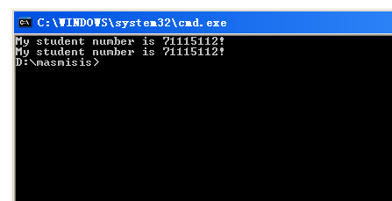
3）编程与调试心得（遇到的问题和解决的办法，以及获得的收获）
1 .DATA区中，内存数据按顺序存放
2 要以MOV AX,@DATA
MOV DS,AX开头
3 AH为02H,09H,0AH时,INT 21H分别对应输出DL中的一个字符,输出以DX为首地址,BL为长度的字符串和输入以DX+2为首地址的一个字符串(DX存放预先声明的输入字符串的最大长度,DX+1存放实际输入的字符串长度)
4 字符串要以‘$'结尾,以此表示结束，否则就会输出乱码
5 使用LEA命令可以方便地获得变量(数据)在数据段中的偏移量(即首地址)

实验二 顺序程序设计
一）实验目的
通过这一部分的实验，进一步熟悉汇编过程和DEBUG调试过程；掌握用汇编语言编写顺序程序。

二）实验内容
2. 写完整程序16位程序，在内存中从Table开始的10个单元中连续存放0到9的平方值，任给一个0到9的数X，该数存放在内存单元XX中，用XLAT指令查表求X的平方值，并将结果存于内存YY单元中。编写程序，并在DEBUG中进行调试和验证结果。
1）源程序

.8086
.MODEL SMALL
.DATA
TABLE DB 0,1,4,9,16,25,36,49,64,81
XX DB 6
YY DB ?
.CODE
START:
MOV AX,@DATA
MOV DS,AX

MOV AL,XX
MOV BX,OFFSET TABLE
XLAT
MOV YY,AL

MOV AH,4CH
INT 21H
END START

2）运行结果贴图

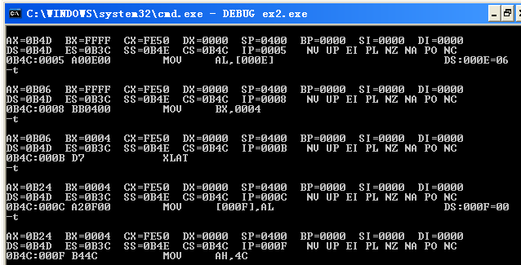
3）编程与调试心得（遇到的问题和解决的办法，以及获得的收获）
1变量和常量都应在数据段声明
2调试的时候逐步调试时－t，看内存是－d，看寄存器是－r
3 XLAT命令会从BX存放的地址开始查找与AL相同的值,将偏移量存入AL中

实验三 循环程序设计
一）实验目的
通过实验，可以掌握循环结构的各种实现方法，进一步了解循环结构中初始化部分、循环体部分、循环控制部分的功能以及他们彼此之间的关系。尤其是多重循环中外层循环和内层循环之间的关系。

二）实验内容
3. 所谓回文字符串是指一个字符串正读和倒读都是一样的，例如字符串‘ABCDEFFEDCBA’就是一个回文字符串，而字符串‘ABCFDDCAB’就不是回文字符串。现在编写完整的16位汇编程序，输入一个字符串，判断该字符串是否为回文字符串，并用“It is a palindrome”或“It is NOT a palindrome”作为输出。
1）源程序

.8086
.MODEL SMALL
.DATA
ORG 100H
STR BYTE 50,0,50 DUP(30H),'$'
STR1 BYTE 'It is NOT a palindrom','$'
STR2 BYTE 'It is a palindrome','$'
.CODE
START: MOV AX,@DATA
MOV DS,AX

LEA DX,STR
MOV AH,0AH
INT 21H;输入字符串

MOV AH,02H
MOV DL,0AH
INT 21H;输出换行

MOV DL,0DH
MOV AH,02H
INT 21H;输出回车

MOV BL,STR[1];输入字符串的实际长度
LEA SI,STR+1
LEA DI,STR+2
AND BH,0
ADD SI,BX

JUDGE: MOV AL,[SI]
CMP AL,[DI]
JNZ P1
INC DI
DEC SI
CMP DI,SI
JAE P2
LOOP JUDGE

P1: LEA DX,STR1
MOV AH,09H
INT 21H
JMP DONE

P2: LEA DX,STR2
MOV AH,09H
INT 21H

DONE: MOV AH,4CH
INT 21H

END START

2）运行结果贴图

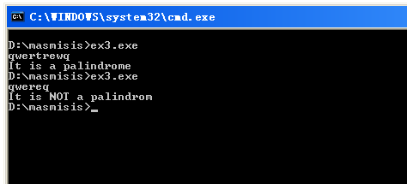
3）编程与调试心得（遇到的问题和解决的办法，以及获得的收获）
1 注意改变寄存器的值对循环会不会有影响(在需要的地方使用push和pop命令)
2 同样长度的寄存器或变量才能赋值或比较大小
3 注意不能用loop等保留名作为自己的变量名
4 注意回车换行防止被覆盖
5 在调试时使用-p命令来执行INT 21H 命令

4. 请编写16位完整汇编程序，在一个升序字节数组BUFF中查找数N，找到后将此数从数组中删除，并使得CF=0；没找到返回CF＝1。
1）源程序

.8086
.MODEL SMALL
.DATA
ORG 100H
ARR BYTE 'ABCDFGHIJ','$'
N BYTE 'B'
.CODE
START: MOV AX,@DATA
MOV DS,AX
LEA SI,ARR

FIND: MOV AL,[SI]
CMP AL,N
JZ DELETE
JA NFIND
INC SI
LOOP FIND

NFIND: STC
JMP DONE

DELETE: INC SI
MOV AL,[SI]
MOV [SI-1],AL
CMP AL,'$'
JNZ DELETE

CLC

DONE: MOV AH,4CH
INT 21H

END START

2）运行结果贴图

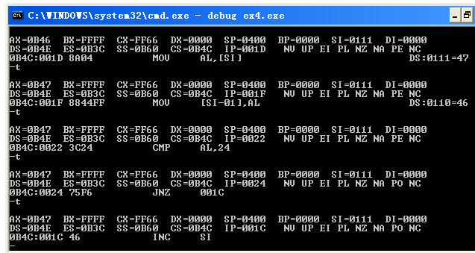
3）编程与调试心得（遇到的问题和解决的办法，以及获得的收获）
1 可以使用STC/CLC命令来设置CF=1/0
2 没有JMP命令,程序就会顺序执行,在编程过程中注意一段语句块执行结束后是否需要跳转,避免程序执行不必要的代码,出现逻辑错误

实验四 子程序设计
一）实验目的
通过本实验，掌握子程序的定义和调用方法。通过程序调试，进一步理解CALL指令和RET指令的功能，掌握子程序调用时参数传递的方法。

二）实验内容
5.请编写完整16位汇编程序从键盘读取字符，如果是十进制的‘0’～‘9’则在屏幕上输出该数的8位二进制码，并将数字依次存放到BUF开头的数组中，如果读入的字符是’Q’或者‘q’，则程序退出，其他情况在屏幕上打印“You must input 0~9, or ‘q’ or ‘Q’”。（如输入的字符是‘9’，则输出“00001001”）.提示：输出一个数的2进制形式应该从最高位开始输出。要求打印一个数的2进制形式和输出回车换行分别定义成一个子程序可以将此段程序定义成一个过程。
1）源程序

.8086
.MODEL SMALL
.DATA
ORG 100H
BUFF BYTE 30 DUP(?)
MSG BYTE 'You must input 0~9, or q or Q','$'
.CODE
ENTER PROC
PUSH AX
MOV DL,0AH
MOV AH,02H
INT 21H
MOV DL,0DH
MOV AH,02H
INT 21H
POP AX
RET
ENTER ENDP

PRINT PROC
PUSH CX
SUB AL,30H
MOV CX,8
MOV BL,AL
P: MOV DL,'0'
SHL BL,1
JNC NOCARRY
INC DL
NOCARRY:
MOV AH,02H
INT 21H
LOOP P
POP CX
RET
PRINT ENDP

START: MOV AX,@DATA
MOV DS,AX
MOV CX,0
LEA SI,BUFF

READ: MOV AH,01H
INT 21H
CALL ENTER
CMP AL,'Q'
JE DONE
CMP AL,'q'
JE DONE
CMP AL,'0'
JB ERROR
CMP AL,'9'
JA ERROR

MOV [SI],AL
INC SI

CALL PRINT
CALL ENTER
LOOP READ

ERROR: LEA DX,MSG
MOV AH,09H
INT 21H
CALL ENTER
JMP READ

DONE: MOV AH,4CH
INT 21H

END START

2）运行结果贴图

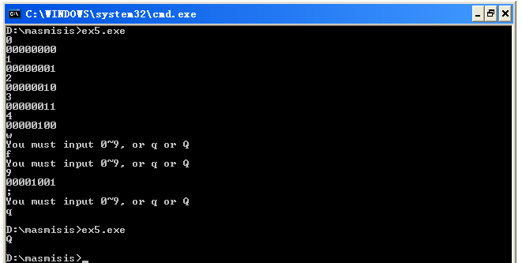
3）编程与调试心得（遇到的问题和解决的办法，以及获得的收获）
1 使用PROC/ENDP来定义一个子程序,子程序结束时应执行RET命令,通过CALL命令来调用子程序
2子程序调用的时候注意push和pop,避免寄存器的值改变,导致程序逻辑错误
3 对’0’~’9’的数字字符进行计算或输出时,注意执行+/-30H
4 AH=01H时, INT 21H命令可以读入一个字符,并将这个字符存入AL

6. Programming a sub routine to calculate N!. Specific requirements：Read a number N(1~6) from keyboard，programming a sub routine named DAC to calcute N！, then print the result to screen in decimal form.
1）源程序

.8086
.MODEL SMALL
.DATA
ORG 100H
STA BYTE '$',3 DUP(?)
.CODE
DAC PROC

SUB AL,30H
MOV AH,0
MOV BX,AX
MOV AX,1

FACT:MUL BX
DEC BX
CMP BX,0
JNZ FACT

LEA SI,STA+1
MOV BX,10

SAV:DIV BX
MOV [SI],DL
INC SI
MOV DX,0
CMP AX,0
JNZ SAV

DEC SI
STD

OUTPUT: LODSB
CMP AL,'$'
JZ EXIT
ADD AL,30H
MOV DL,AL
MOV AH,02H
INT 21H
JMP OUTPUT

EXIT: RET
DAC ENDP

START: MOV AX,@DATA
MOV DS,AX

MOV AH,01H
INT 21H;输入字符

PUSH AX

MOV AH,02H
MOV DL,0AH
INT 21H;输出换行

MOV DL,0DH
MOV AH,02H
INT 21H;输出回车

POP AX

CALL DAC

MOV AH,4CH
INT 21H
END START

2）运行结果贴图

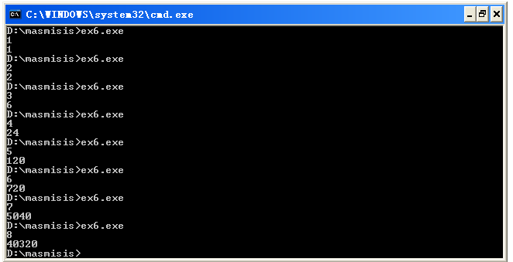
3）编程与调试心得（遇到的问题和解决的办法，以及获得的收获）
1 将十六进制数转换成十进制数:只要将十六进制数每次除以10,即可得到十进制数的个位,十位…在输出时可以将个位,十位…依次压栈,完成后依次弹栈,即可输出…十位,个位
2 在将数字输出时注意+30H,完成数字与字符的转换
3 在执行(并不希望的)会对寄存器的值造成改变的命令时,注意使用push和pop命令保存相关的寄存器的值

7. 在附加段中有一个从小到大排序的无符号数字数组，其首地址在DI中，数组的第一个单元存放数组长度。要求用折半查找法在数组中查找数N，假设该数已在AX中，如找到，CF=0，并在SI中给出该元素在数组中的偏移地址；如未找到，CF=1。
1）源程序

.8086
.MODEL SMALL
EXTRA SEGMENT
TABLE WORD 7,1,4,9,16,25,36,49
EXTRA ENDS
.CODE
START: MOV AX,@DATA
MOV DS,AX
MOV BX,EXTRA
MOV ES,BX

MOV AX,36
LEA DI,ES:TABLE
MOV DX,ES:[DI]
SHL DX,1
MOV CX,2

FIND:MOV BX,CX
ADD BX,DX
LEA DI,ES:TABLE
ADD DI,BX
SHR BX,1
SHR DI,1
CMP AX,ES:[DI]
JZ OK
JA RIGHT
JB LEFT

COMPA:CMP CX,DX
JA FAIL
JMP FIND

RIGHT:MOV CX,BX
ADD CX,2
JMP COMPA

LEFT:MOV DX,BX
SUB DX,2
JMP COMPA

OK:MOV SI,0
ADD SI,BX
CLC
JMP EXIT

FAIL:STC

EXIT:MOV AH,4CH
INT 21H

END START
2）运行结果贴图

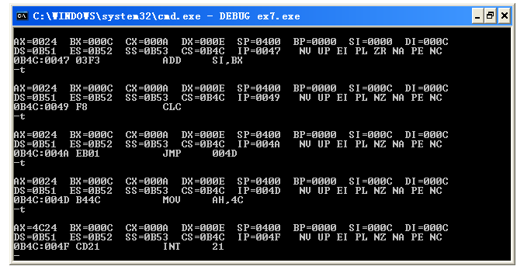
3）编程与调试心得（遇到的问题和解决的办法，以及获得的收获）
1 要将数据存在附加段中时,须执行MOV BX,EXTRA 和 MOV ES,BX 两条命令,在使用附加段中的数据时,应在地址或变量名前加上ES:
2 使用二分查找时,要注意对边界条件的控制和判断,避免死循环和逻辑错误.
3 使用SHR/SHL命令可以方便的实现将操作数乘2或除以2(或2的整数次幂)

8. 在内存中有一个数组，里面是放着10个学生的某科的成绩，分别是：85,73,92,66,91,98,52,87,83,68， 请用冒泡排序法将这10个数从大到小排序，并将排序的结果在屏幕上打印出来，要求一个数一行的格式输出。
1）源程序

.8086
.MODEL SMALL
.DATA
ORG 100H
ARR BYTE 85,73,92,66,91,98,52,87,83,68
.CODE
ENTER PROC
PUSH AX
MOV DL,0AH
MOV AH,02H
INT 21H
MOV DL,0DH
MOV AH,02H
INT 21H
POP AX
RET
ENTER ENDP
START: MOV AX,@DATA
MOV DS,AX

MOV CX,10

SORT:DEC CX
LEA SI,ARR
MOV BX,1
CMP CX,0
JE N
SSORT:CMP BX,CX
JA SORT
MOV AL,[SI]
CMP [SI+1],AL
JA SWAP
R:INC SI
INC BX
JMP SSORT

SWAP:MOV DL,[SI+1]
MOV [SI],DL
MOV [SI+1],AL
JMP R

N:LEA SI,ARR
MOV CX,10

OUTPUT:MOV BL,10
MOV AL,[SI]
MOV AH,0
DIV BL
MOV DH,AH
MOV AH,0
DIV BL
MOV DL,AH
ADD DL,30H
MOV AH,02H
INT 21H

MOV DL,DH
ADD DL,30H
MOV AH,02H
INT 21H

CALL ENTER
INC SI
LOOP OUTPUT

MOV AH,4CH
INT 21H

END START

2）运行结果贴图

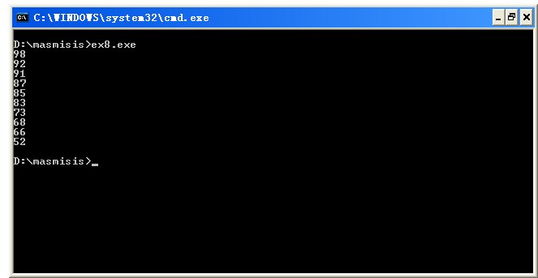
3）编程与调试心得（遇到的问题和解决的办法，以及获得的收获）
1 对n个数进行冒泡排序,只要循环n-1次即可
2 进行数字的输出时,需将数字加上30H,完成数字与字符的转换后输出才能正常显示
3 注意打印回车换行

